Message Definition Specification

allears, Medical – Inear
ver 0.5

Revision History

Revision | Date | History
0.5 | 19 MAY 2022 | - First version is released

Preface

이 문서는 Bluetooth device와 Mobile application 매니저 간의 통신 메시지를 정의한다. 메시지는 Qualcomm GAIA v3 Protocol를 따른다.

Introduction

- 메시지는 Bluetooth SPP 또는 LE GATT를 통해서 전송된다.
- 메시지의 구조는 Qualcomm의 Gaia v3 Protocol의 PDU 구조를 따른다.
- 메시지 정의는 implementation-specific이다.

Message Basic Structure

Description
- 이 구절은 모든 메시지에 적용되는 메시지 구조를 정의한다.
- 메시지 구조는 GAIA PDU 구조를 따른다.

Structure
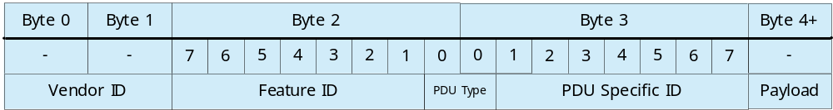

- Vendor ID는 업체 식별 ID이다. Implementation-specific.
- Feature ID는 메시지의 기능을 식별하는 ID이다. Implementation-specific.
- PDU Type
PDU Type | Value | MSG Direction
Command | 00 | Manager → Device
Notification | 01 | Device → Manager
Response | 10 | Device → Manager
Error | 11 | Device → Manager
- PDU Specific ID: 메시지를 식별하는 ID이다.
- Payload: 메시지 Data. Data는 메시지마다 다르며, 없을 수도 있다.

Message Naming Rule
- 메시지의 prefix는 “gv”이고, “GAIA Vendor”의 약자이다.
- prefix 다음은 해당 메시지와 관련된 기능을 나타낸다.
- Example: gv_system_reset
▪ 메시지의 prefix는 “gv” 이다.
▪ “system_reset”은 system을 reset하는 것에 관련됨을 의미한다.

Data Location
- 이 항목은 메시지 내에서 data의 위치 할당에 대한 규칙을 정의한다.
▪ 16진수 값 0x000102, 0x0304와 0x05을 저장할 경우, Big-endian이 사용된다.
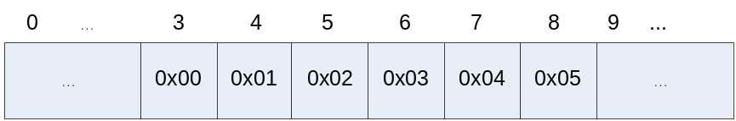

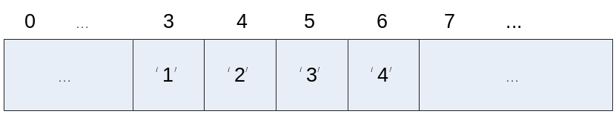
▪ ASCII code “1234”인 경우, 읽는 순서로 첫 byte부터 저장된다.

Message Definition

GAIA Built-in Commands
- Vendor ID: 0x001D (Qualcomm)
- Device reset
- DFU (Device Firmware Upgrade)

Vendor ID
- Assigned number: 0x5444 (“TD”)

Feature ID
Feature | ID
allears feature | 0x01
Reserved | 0x02

PDU specific ID (Message Type) - allears feature ID
MSG Type | ID
GV_MSG_BASE | 0x00
GV_STATE | GV_MSG_BASE
GV_MODE_SET | + 0x01
GV_LEVLE_SET | + 0x02
GV_STIMUL | + 0x03
GV_ELECT_DETECT | + 0x04
GV_MAN_MODE | + 0x05
GV_FW_VER | + 0x06
GV_ERR | + 0x07

Code Definition

Introduction
- 메시지에서 사용되는 코드들을 정의한다.

BOOL
- TRUE 또는 FALSE를 나타내거나 SUCCESS 또는 FAIL을 나타낸다.
BOOL | Value | Description
BOOL_FALSE | 0x00 | True or success
BOOL_TRUE | 0x01 | False or fail

Default Error Codes
- 메시지에 사용되는 Error 상태를 나타낸다.
Status | Value | Description
Failed Feature Not Supported | 0x00 | An invalid Feature ID was specified
Failed Command Not Supported | 0x01 | An invalid PDU Specific ID was specified
Failed Not Authenticated | 0x02 | The host is not authenticated to use a Command ID or control
Failed Insufficient Resources | 0x03 | The command was valid, but the device could not successfully carry out the command
Authenticating | 0x04 | The device is in the process of authenticating the host
Invalid Parameter | 0x05 | An invalid parameter was used in the command
Incorrect State | 0x06 | The device is not in the correct state to process the command
In Progress | 0x07 | The command is in progress

SYS_ERR_CODE
- 시스템이나 기능상의 오류를 정의한다.
Error Code | Value | Description
ERR_NONE | 0x00 | Error is none
ERR_TIMEOUT | 0x01 | Stimulation is timeout

Stimulation State

Description
- 현재 자극 상태를 요청한다.
- 자극 상태가 변경되면 이를 알린다.

PDU Type
- Command
- Response
- Notification

Message Sequence Chart
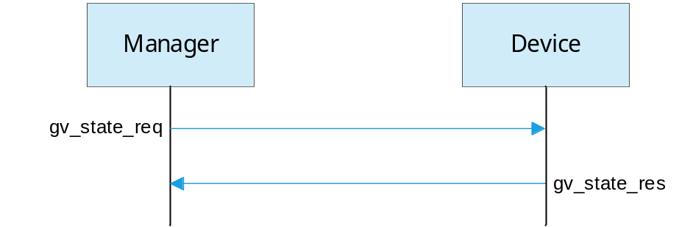

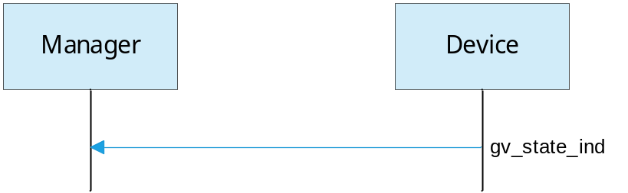

Message Types
- GV_STATE_REQ
- 현재 자극 상태를 요청한다.
- Payload length: 0

- GV_STATE_RES
- 자극 상태 요청에 대한 응답이다.
- Payload length: 4
- Payload:
Field | Length | Value (Refer to MSG) | Description (Refer to MSG)
stimul_start | 1 | GV_STIMUL | GV_STIMUL
mode | 1 | GV_MODE | GV_MODE
level | 1 | GV_LEVEL | GV_LEVEL
elect_detect | 1 | GV_ELECT_DETECT | GV_ELECT_DETECT

- GV_STATE_IND
- 장치의 버튼 설정을 요청한다
- Payload length: 4
- Payload: Refer to GV_STATE_RES

Stimulation Mode Setting

Description
- 자극 모드를 설정한다.

PDU Type
- Command
- Response
- Error

Message Sequence Chart
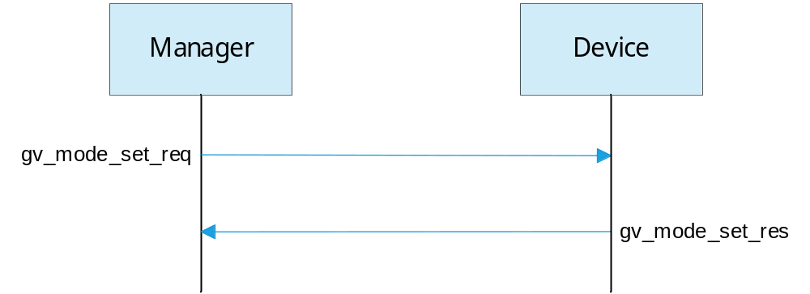

Message Types
- GV_MODE_SET_REQ
- 자극 모드를 설정한다.
- Payload length: 1
  - Payload:
Field | Length | Value | Description
mode | 1 | 0 ~ 255 | - If mode is 0, stimulation stops

- GV_MODE_SET_RES
  - 자극 모드 설정 요청에 대한 응답이다.
  - Payload length: 0

Stimulation Level Setting

Description
- 자극 레벨(강도)를 설정한다.

PDU Type
- Command
- Response
- Error

Message Sequence Chart
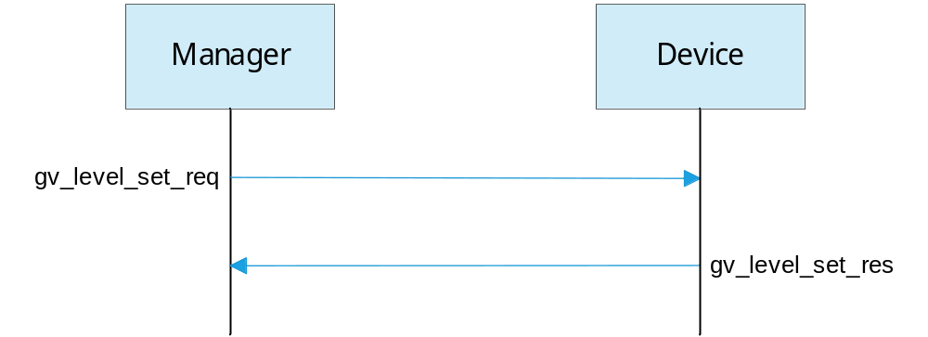

Message Types
- GV_LEVEL_SET_REQ
- 자극 레벨 설정한다.
- Payload length: 1
  - Payload:
Field | Length | Value | Description
level | 1 | 0 ~ 255 | - If level is 0, stimulation stops

- GV_LEVEL_SET_RES
  - 자극 레벨 설정 요청에 대한 응답이다.
  - Payload length: 0

Stimulation Control

Description
- 자극 동작을 제어한다.

PDU Type
- Command
- Response
- Error

Message Sequence Chart
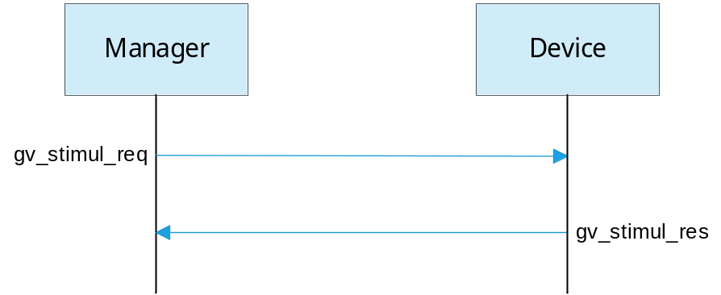

Message Types
- GV_STIMUL_REQ
- 자극 시작과 중지를 제어한다.
- Payload length: 1
- Payload:
Field | Length | Value | Description
start | 1 | 0 or 1 | - If start is 0, stimulation stops  - If stop is 1, stimulation starts

- GV_STIMUL_RES
- 자극 제어 요청에 대한 응답이다.
- Payload length: 0

Electrode Detection

Description
- 장치의 착용 상태를 확인한다.

PDU Type
- Command
- Response
- Error

Message Sequence Chart

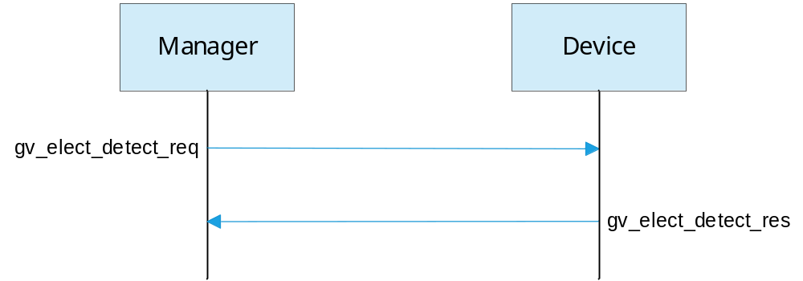

Message Types
- GV_ELECT_DETECT_REQ
- 장치의 착용 상태를 확인한다.
- Payload length: 1
- Payload:
Field | Length | Value | Description
detect_level | 1 | Refer to  GV_LEVEL_SET_REQ | - If detect_level is 0,  detection stops

- GV_ELECT_DETECT_RES
- 자극 제어 요청에 대한 응답이다.
- Payload length: 0

Manual Stimulation Mode

Description
- 자극 패러미터를 직접 입력하여 자극을 출력한다.

PDU Type
- Command
- Response
- Error

Message Sequence Chart
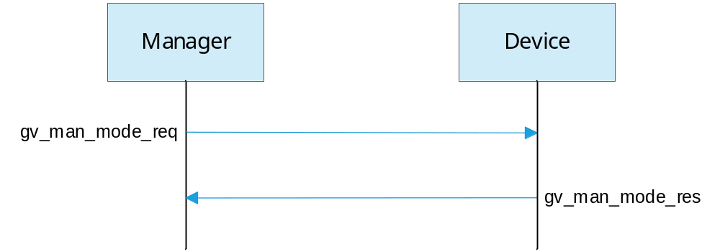c

Message Type
- GV_MAN_MODE_REQ
  - 자극 매뉴얼 모드를 요청한다.
  - Payload length: 6
  - Data:
Field | Size | Range | Step
freq (Hz) | 1 | 1 ~ 50 | 1, 2, … 8, 9,  10, 20, … 50
pulse_width (us) | 2 | 100 ~ 1000 | 100, 200, … 1000
volt (V) | 1 | 0 ~ 50 | 0, 5, 10, 15, … 50
gp_off_time | 1 | 0 ~ 60 | 0, 1, 2, 3, … 60
gp_on_time | 1 | 0 ~ 60 | 0, 1, 2, 3, … 60
- If gp_off_time or gp_on_time is 0, group pulse is disabled.

- GV_MAN_MODE_RES
- 자극 제어 요청에 대한 응답이다.
- Payload length: 0

Firmware Version Information

Description
- 현재 FW version 정보에 대한 처리를 설명한다.

PDU Type
- Command
- Response

Message Sequence Chart
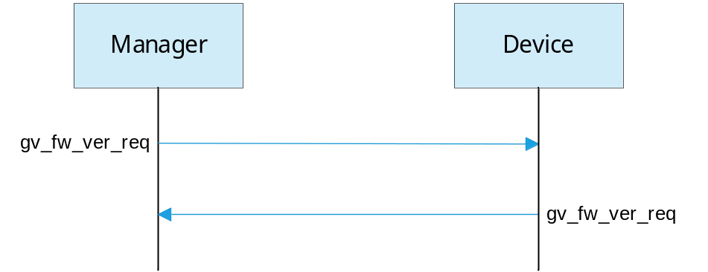

Message Type
- GV_FW_VER_REQ
  - 현재 FW 정보를 요청한다.
  - Payload length: 0

- GV_FW_VER_RES
  - 현재 FW 정보를 전송한다.
  - Payload length: 2 ~
  - Data
Field | Length | Value
bt_fw_ver_len | 1 | Length Bluetooth FW version
mcu_fw_ver_len | 1 | Length MCU FW version
bt_fw_ver | bt_fw_ver_len | Bluetooth FW version
mcu_fw+ver | mcu_fw_ver_len | MCU FW version

Error Indication

Description
- 시스템에 오류가 발생 시 이를 알린다.

PDU Type
- Notification

Message Sequence Chart

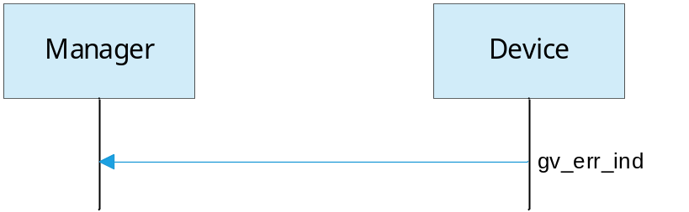

Message Type
- GV_ERR_IND
  - 시스템에 오류가 발생 시에 이를 알린다.
  - Payload length: 1
  - Palyload: Refer to SYS_ERR_CODE

